操
作
指
引
债
权
人
申
报

目录
一．进入小程序 4
二．债权申报 5
三．债权人身份选择 6
四．填写债权人信息 7
五．填写代理人信息（如果申报人是代理人） 8
六．债权信息 9
七．申报完成 10

一．进入小程序
进入方式一：使用微信“扫一扫”功能扫描下方二维码进入系统。

进入方式二：通过微信底部导航栏的“发现”→点击 “搜一搜”直接搜索“小火鸟智慧破产平台”。

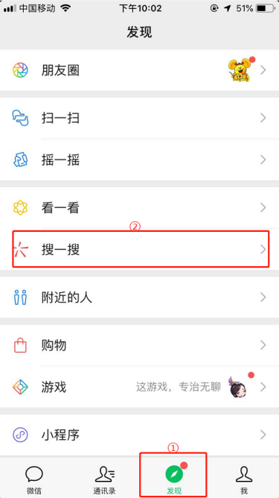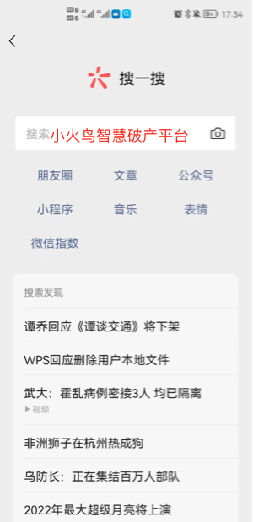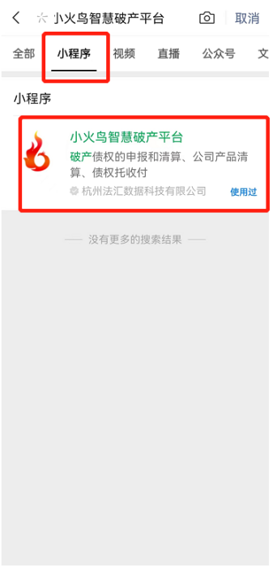

二．债权申报
申报前您需要准备：
- 您的身份证件
- 如果您是代理人，准备好授权委托书；
- 如果您是律师，请准备好律师证；
- 职工代理人准备好劳动合同
- 您的债权资料，如合同、裁定书等
- 如果管理人发布了申报资料，请下载后仔细阅读，根据管理人的要求准备好材料
准备好相关材料后，点击底部导航栏的 “公告”，选择“公告列表”或“案件列表”，搜索找到对应的破产案件或公告，可查看管理人上传的公告或者附件，点击底部“前往申报”按钮即可进入申报页面。
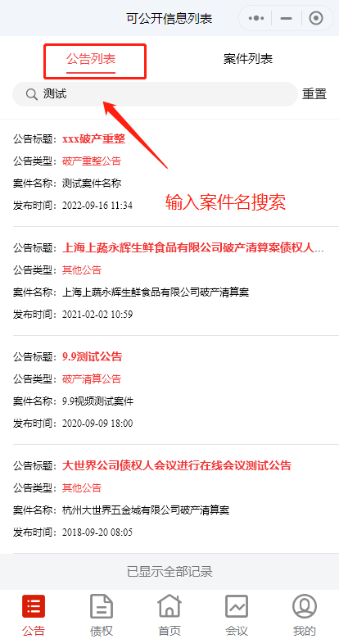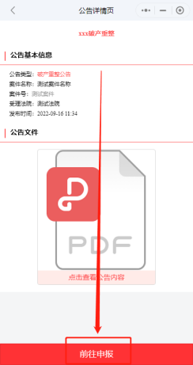
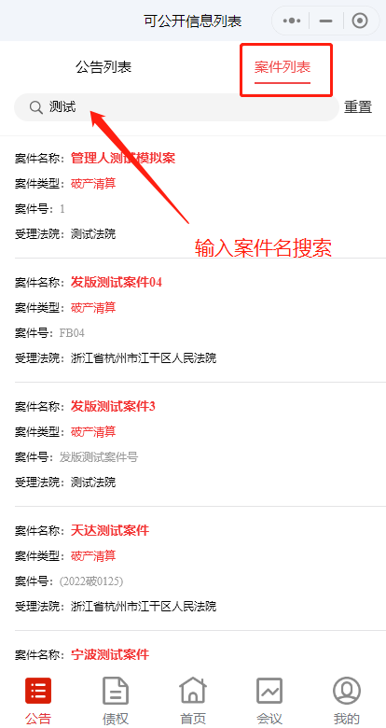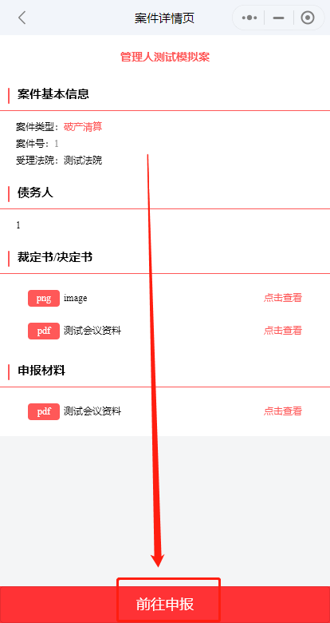

三．债权人身份选择
请选择您的债权人身份和您和债权人的关系，点击“开始申报债权”进入下一步，输入您的身份信息，点击“确认并前往申报”进入下一步。

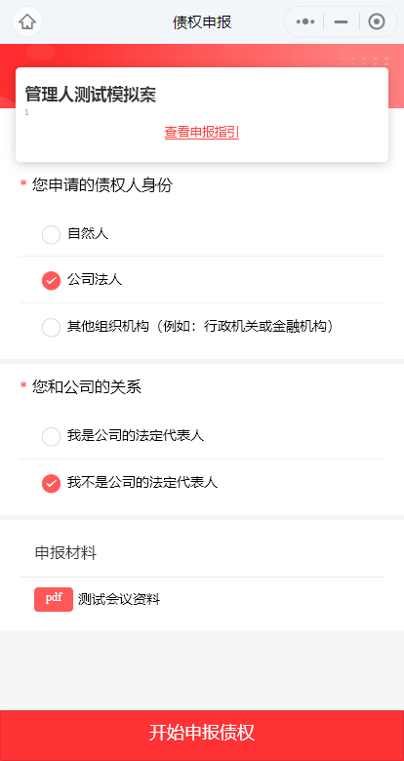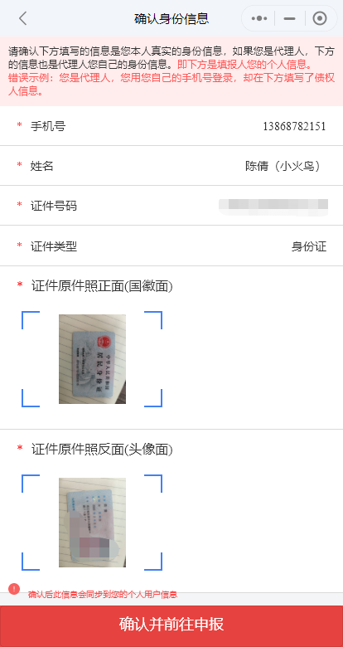

四．填写债权人信息
根据您的选择填写债权人信息，如果您申报的这笔债权和其他债权人是同一笔债权，您可以在底部添加共同债权人。（如一套房子由夫妻共同购买，夫妻为共同债权人）
需要注意的是：如果您是代理人，代理了多个债权人，并不是在共同债权人按钮中一次性添加所有代理的债权人，需要分开重新申报。

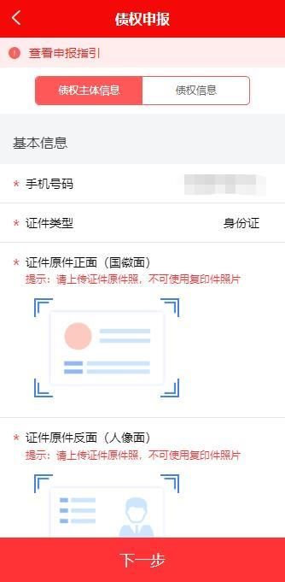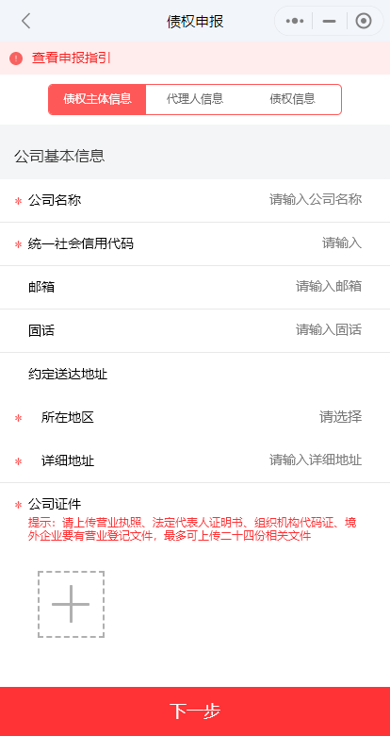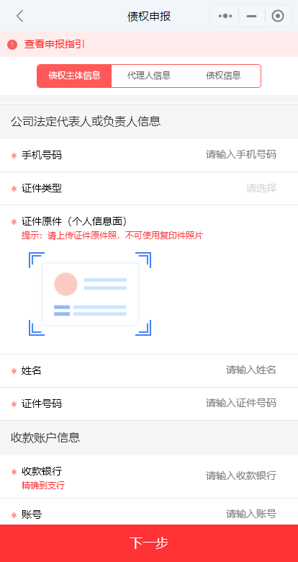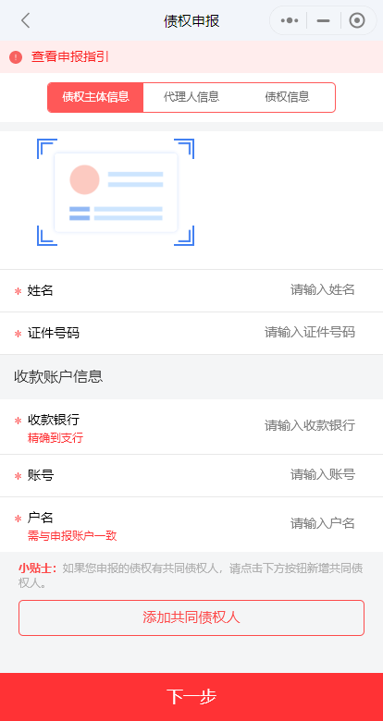

五．填写代理人信息（如果申报人是代理人）
按页面要求填写代理人信息和上传对应的证明材料。

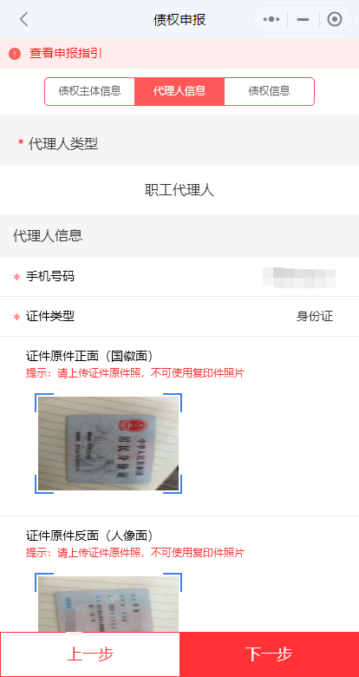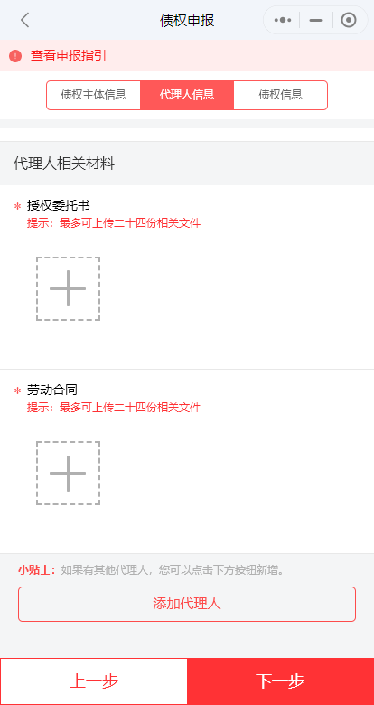

六．债权信息
按页面要求填写债权信息，上传债权材料，不同类型的债权您可以分多笔添加。点击“+”可以添加债权，确定后如果还有其他债权可再点击“+”进行添加多笔债权的操作。最后点击底部的提交按钮即可债权的操作。最后点击底部的提交即可。

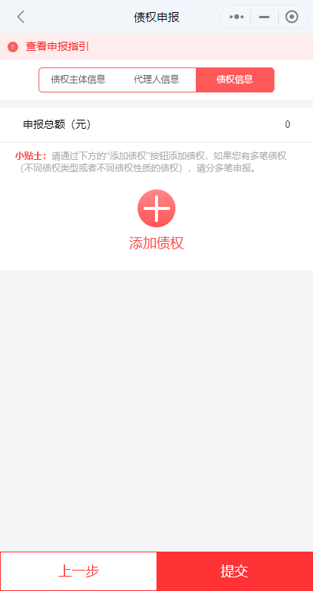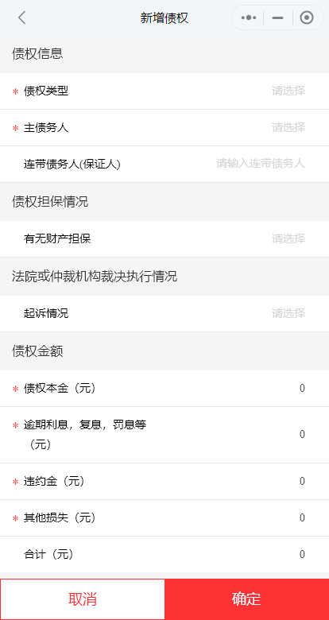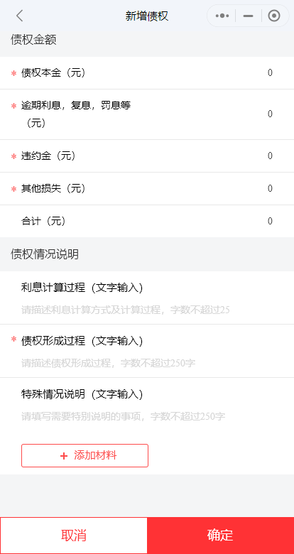

七．申报完成
申报完成后，请耐心等待管理人审核您的债权，管理人审核通过后将以短信或者书面的形式通知您。

